Районная викторина «Великий сын якутского народа»,
посвященная 125-летию со дня рождения П.А. Слепцова – Ойунского

- Как назывался Таттинский район в те годы, когда родился П.А. Ойунский?
- Назовите девичью фамилию Евдокии Ивановны, матери Платона.
- Как звали деда Платона Ойунского по линии отца?
- Сколько детей было у отца П. Ойунского, Алексея Петровича?
- Во сколько лет юный Платон поступил в школу?
- В каком году Платон Алексеевич поступил в Якутскую духовно-учительскую семинарию?
- Как звали первую любовь Платона Алексеевича?
- Как зовут родных дочерей П.А. Ойунского?
- Откуда появился литературный псевдоним Платона Алексеевича «Ойунский»?
- Назовите друга Ойунского, которому он посвятил стихи «Не все ль равно?» (Син-биир буолбаат?)
- Какие годы охватывает первый период революционной деятельности Платона Ойунского?
- Какое произведение стало для него началом революционной и общественной деятельности?
- Когда и где Платон Ойунский вступил в ряды Всесоюзной Коммунистической Партии (большевиков)?
- Назовите автора картины.
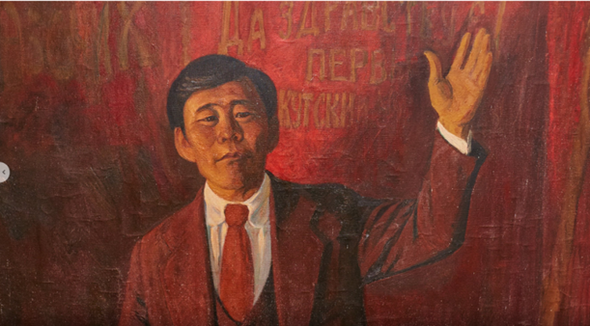
- К какому произведению П.А. Ойунского была написана данная линогравюра?
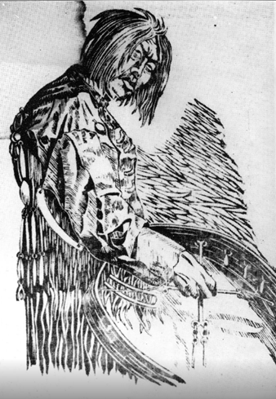
- Особое место в поэзии П.А. Ойунского занимает драматическая поэма «Красный шаман». Сколько лет он писал поэму?
- Назовите стихотворение, посвященное В.И. Ленину.
- Назовите стихотворение, которое П. Ойунский посвятил своей жене Акулине.
- Кого П. Ойунский считал своим старшим братом по писательской стезе?
- Назовите людей, запечатленных на следующих фотографиях рядом с Платоном Алексеевичем:
А)
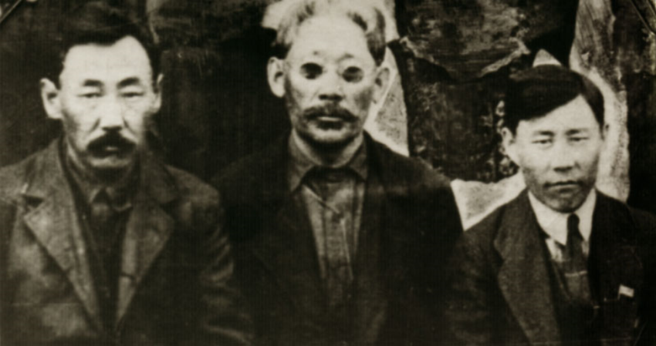

Б)
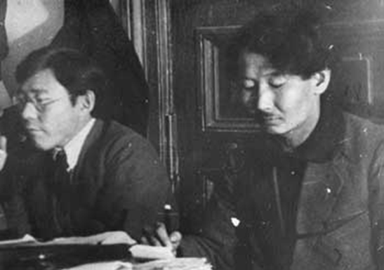
- Что общего связывает народных писателей Якутии на фотографии ниже с П. А. Ойунским?
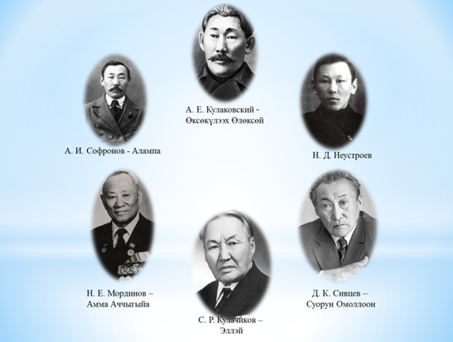
- Кто перевел на русский язык монументальное сказание П.А. Ойунского «Нюргун Боотур Стремительный»?

- Кто перевел на английский язык олонхо «Нюргун Боотур Стремительный»?
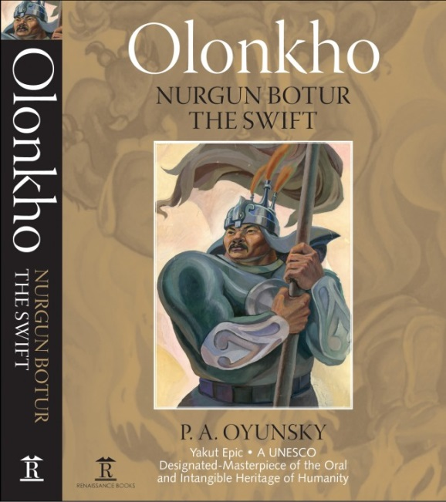
- Какой длины была коса у Туйаарымы Куо из олонхо «Нюргун Боотур Стремительный»?
- Кто изображен на данной иллюстрации?
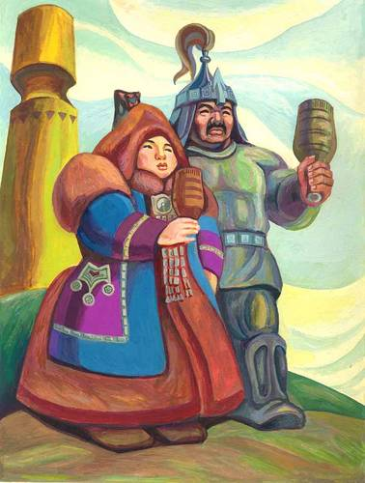
- Какую басню И.А. Крылова П. Ойунский перевел на якутский язык?
- На какую тему защитил диссертацию П. Ойунский на соискание ученой степени кандидата лингвистических наук?
- В каком году был репрессирован П.А. Ойунский?
- В каком году открылся первый в Якутии Литературный музей имени П.А. Ойунского?
- Где находится этот памятник П.А. Ойунскому?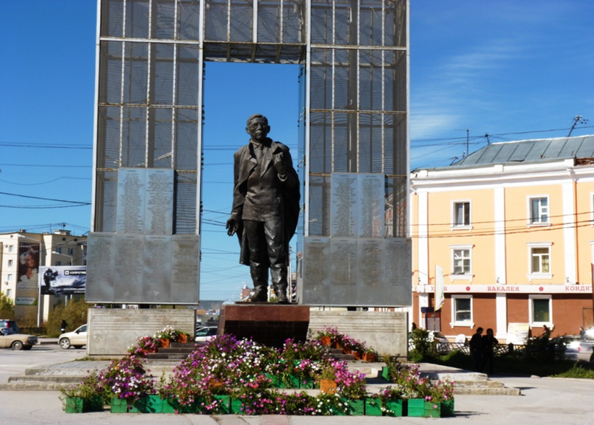

- В каком году и где провели ысыах, посвященный П.А. Ойунскому?
- Укажите название стихотворения:
Озарен звездой рассвета
Необъятный отчий край.
Чтобы тучи зла развеять,-
Смелым, сильным вырастай.
Должен знамя боевое
Ты без устали нести.
Встань в ряды борцов за счастье,
Жизнь народу посвяти.
Всеми помыслами светлым
И на слово острым будь.
Мой малыш, благословляю
Я тебя на славный путь.
- Напишите, из какого произведения отрывок и о ком тут говорится.
«Хоть и беден я, хоть и остался в одной облезлой, изношенной шубенке, хотя и вырос в темноте и невежестве и болен трахомой, я все вижу ясно. Даже могу предсказать будущее…»

